**РОССИЙСКИЙ УНИВЕРСИТЕТ ДРУЖБЫ НАРОДОВ**

**Факультет физико-математических и естественных наук**

**Кафедра прикладной информатики и теории вероятностей**

**ОТЧЕТ**

**по лабораторной работе № 2**

*дисциплина: Операционные системы*

Студент: Ким Реачна

Группа: НПИбд-02-20

**МОСКВА**

2020 г.

**Цель работы**

Изучить идеологию и применение средств контроля версий.

**Выполнение работы:**

1. Создаем учетную запись Github

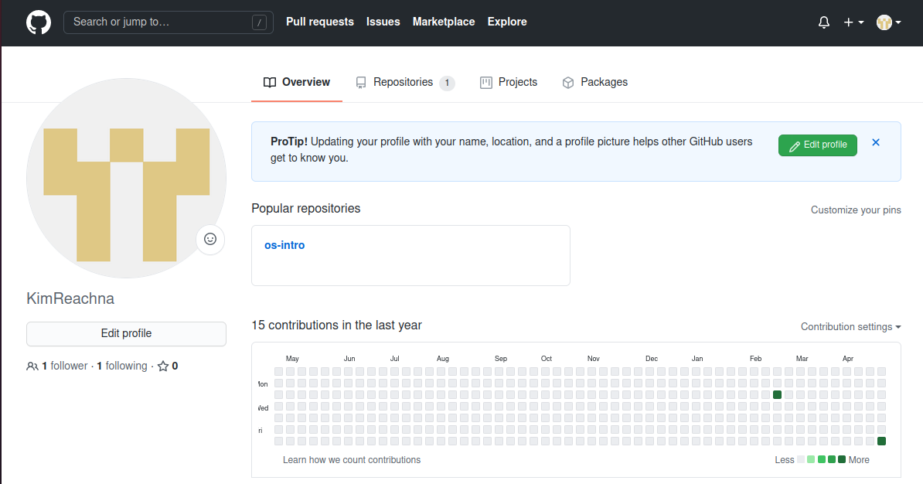

1. Создадим локальный репозиторий, Сначала сделаем предварительную конфигурацию, указав имя и email владельца репозитория:

git config --global user.name "Имя Фамилия"

git config --global user.email "work@mail"



1. Для последующей идентификации пользователя на сервере репозиториев необходимо сгенерировать пару ключей (приватный и открытый):

ssh-keygen -C "Имя Фамилия <work@mail>"

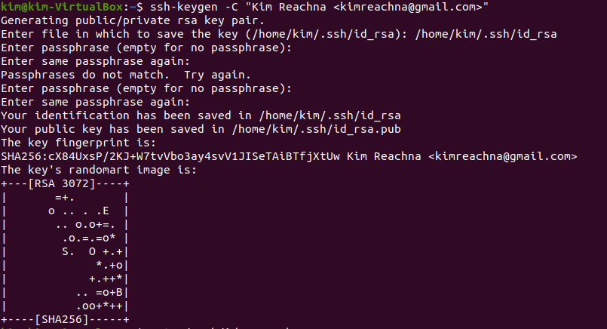

1. Откройте настройки -> SSH в github и скопируйте текст и вставьте его



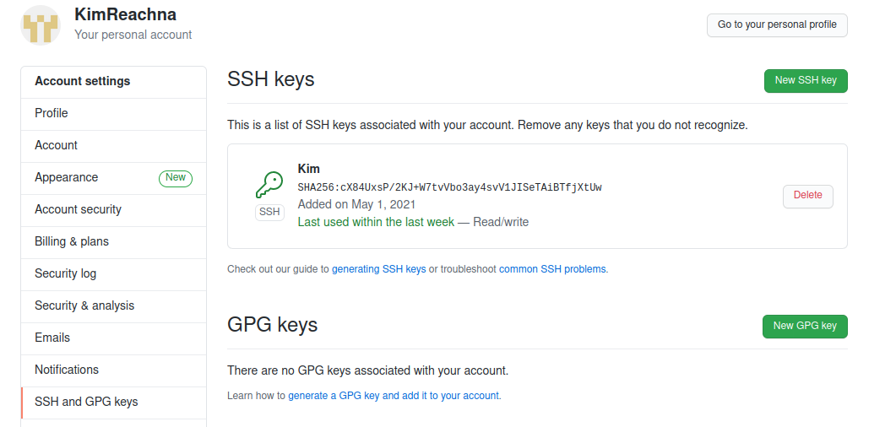

1. Создаем репозиторий на GitHub, назовём его os-intro:

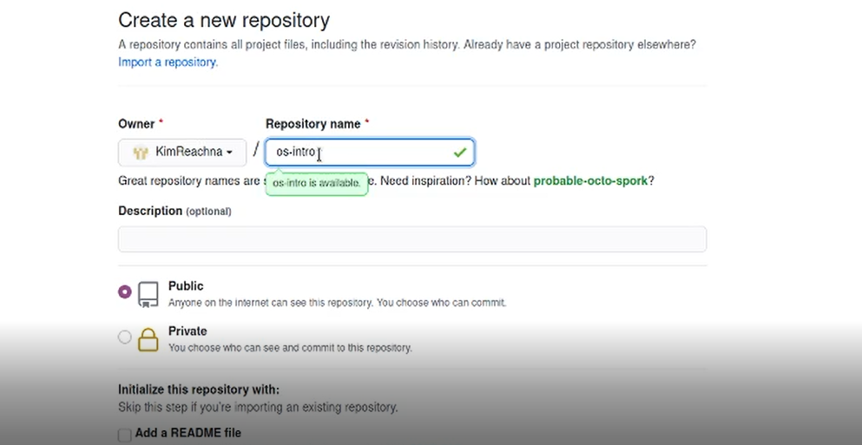

1. Перехожу в каталог laboratary используя команду cd < полный путь до каталога > и инициализирую системы git

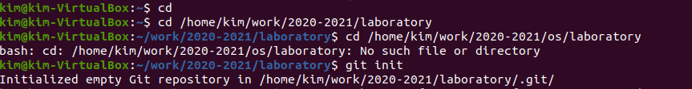

1. Создаём заготовку для файла README.md:



1. Делаем первый коммит и выкладываем на github:



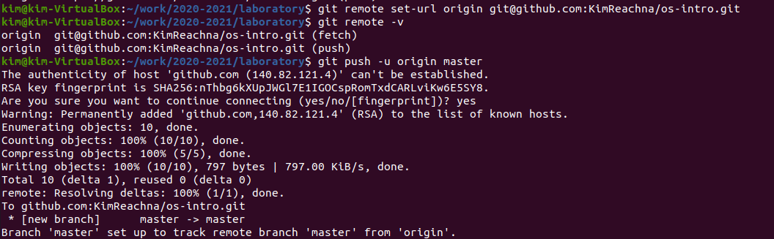

1. Добавим файл лицензии:

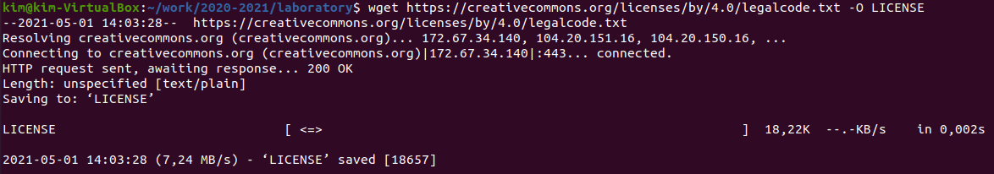

1. Добавим шаблон игнорируемых файлов. Просмотрим список имеющихся шаблонов:

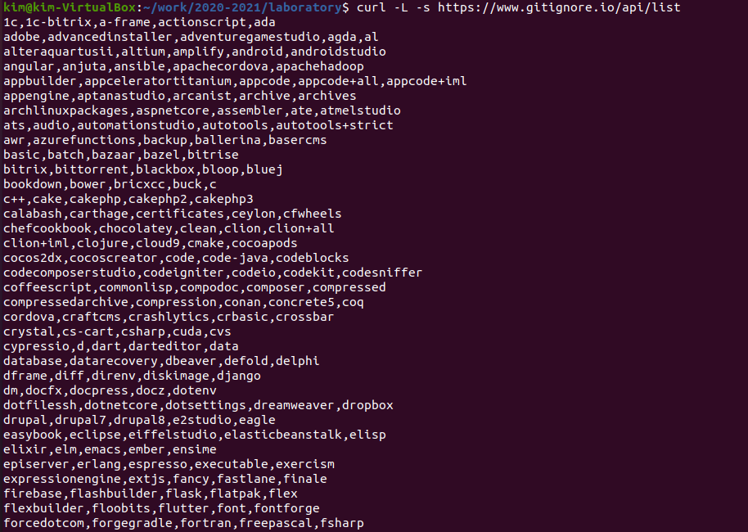

1. Добавим новые файлы , Выполним коммит



1. Отправим на github

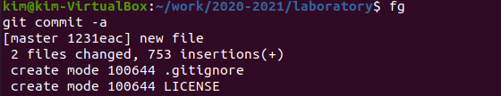

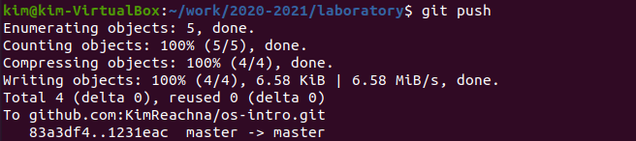

1. Инициализируем git-flow , Префикс для ярлыков установим в v.

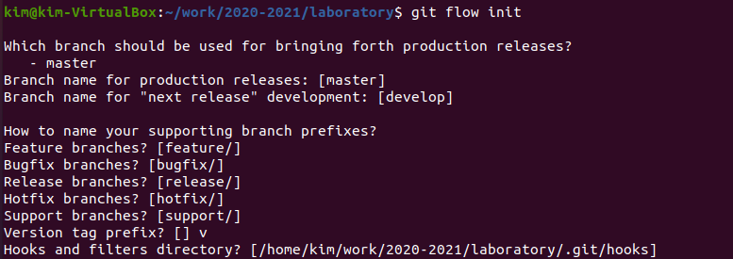

1. Проверьте на ветке develop:



1. Создадим релиз с версией 1.0.0

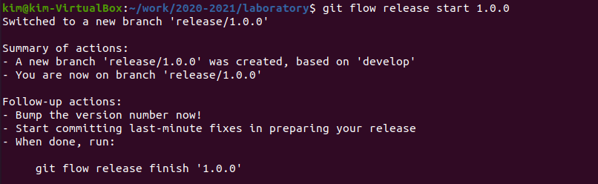

1. Запишем версию, Добавим в индекс

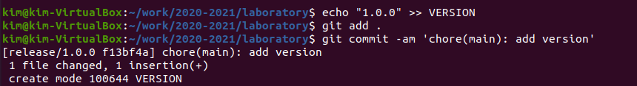

1. Зальём релизную ветку в основную ветку

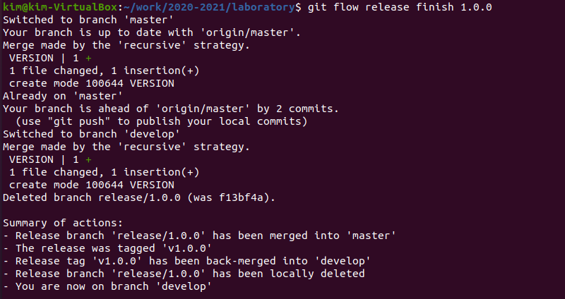

1. Отправим данные на github

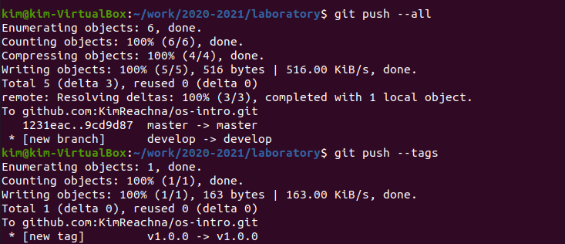

**Контрольные вопросы:**

1. Системы контроля версий (VCS) - программное обеспечение для облегчения работы с изменяющейся информацией, позволяющее хранить несколько версий одного и того же документа, при необходимости возвращаться к более ранним версиям.

Предназначены для работы нескольких человек над одним проектом, а также при разработке программного обеспечения для хранения исходных кодов разрабатываемой программы.

2. Хранилище – место «памяти», в котором будет храниться новая версия файла после его изменения пользователем.

Commit. В нем содержится описание тех изменений, которые вносит пользователь в код приложения.

История –история изменений. Обычно доступна информация о том, кто из участников, когда и какие изменения вносил.

Рабочая копия – это копия, которую мы выписали в свою рабочую зону, это то, над чем мы работаем в данный момент. Привилегированный доступ только одному пользователю, работающему с файлом.

3. Централизованные VCS предполагают наличие единого репозитория для хранения файлов. Выполнение большинства функций по управлению версиями осуществляется специальным сервером. Пример: AccuRev

Децентрализованные VCS не имеют единого репозитория, он у каждого пользователя свой. Помимо того, они были созданы для обмена изменениями, а не для их объединения. Не имеют какой-то жестко заданной структуры репозиториев с центральным сервером. Пример: Git

4. При единоличной работе с VCS каждое новое изменение в репозитории сохраняется не со всеми предыдущими версиями. Оно изменяется по системе: одно предыдущее + новая информация.

5. Для начала те действия, что совершаются один раз:

1. Создать репозиторий.  
 Это место, где будут лежать файлы. Теперь у нас есть общее хранилище данных, с которым и будет проходить дальнейшая работа.

2. Скачать проект из репозитория.

Далее то, что будет использоваться в работе часто:

1. Обновить проект, забрать последнюю версию из репозитория
2. Внести изменения в проект
3. Запушить код, т.е изменить код в общем хранилище
4. Создать ветку  
   Теперь, если нужно закоммитить изменения, они по-прежнему пойдут в основную ветку. Бранч при этом трогать НЕ будут. Так что мы можем смело коммитить новый код в trunk. А для показа использовать branch, который будет оставаться стабильным даже тогда, когда в основной ветке всё падает из-за кучи ошибок. С бранчами мы всегда будем иметь работающий код.

6. - Сохранение файлов с исходным кодом  
 - Защита от случайных исправлений и удалений  
 - Отмена изменений и удалений, если они оказались некорректными  
 - Одновременная поддержка рабочей версии и разработка новой  
 - Возврат к любой версии кода из прошлого  
 - Просмотр истории изменений  
 - Совместная работа без боязни потерять данные или затереть чужую работу

7. git init – создание основного дерева репозитория

git pull – получение обновлений (изменений) текущего дерева из центрального репозитория

git push – отправка всех произведённых изменений локального дерева в центральный репозиторий

git status – просмотр списка изменённых файлов в текущей директории

git diff – просмотр текущих изменений

git add – добавить все изменённые и/или созданные файлы и/или каталоги

git add имена_файлов – добавить конкретные изменённые и/или созданные файлы и/или каталоги

git rm имена_файлов – удалить файл и/или каталог из индекса репозитория

git commit -am 'Описание коммита' – сохранить все добавленные изменения и все изменённые файлы

git commit – сохранить добавленные изменения с внесением комментария через встроенный редактор

git checkout -b имя_ветки – создание новой ветки, базирующейся на текущей:

git checkout имя_ветки – переключение на ветку

git push origin имя_ветки – отправка изменений конкретной ветки в центральный репозиторий

git merge --no-ff имя_ветки – слияние ветки с текущим деревом

git branch -d имя_ветки – удаление локальной уже слитой с основным деревом ветки

git branch -D имя_ветки – принудительное удаление локальной ветки

git push origin :имя_ветки – удаление ветки с центрального репозитория

8. Локальный репозиторий – она же директория “.git”. В ней хранятся коммиты и другие объекты.

Удаленный репозиторий – тот репозиторий, который считается общим, в который мы можем передать свои коммиты из локального репозитория, чтобы остальные пользователи могли их увидеть.

Локальный репозиторий мы используем, когда работаем одни и нам нужно сохранить свои же изменения.

Удаленный репозиторий используется для групповой работы, когда в личном репозитории скопилось достаточно коммитов, мы делимся ими в удаленном для того, чтобы другие пользователи могли видеть наши изменения. Также из удаленного репозитория мы можем скачать чужие изменения.

9. Ветка – это подвижный указатель на один из коммитов. Обычно ветка указывает на последний коммит в цепочке коммитов.

В своей ветке мы можем как угодно ломать проект, основной код при этом не пострадает.

10. Игнорируемые файлы – это, как правило, специфичные для платформы файлы или автоматически созданные файлы из систем сборки. Некоторые общие примеры включают в себя:

* Файлы времени выполнения, такие как журнал, блокировка, кэш или временные файлы.
* Файлы с конфиденциальной информацией, такой как пароли или ключи API.
* Скомпилированный код, такой как .class или .o.
* Каталоги зависимостей, такие как /vendor или /node_modules.
* Создавать папки, такие как /public, /out или /dist.
* Системные файлы, такие как .DS_Store или Thumbs.db
* Конфигурационные файлы IDE или текстового редактора.

## .gitignore Шаблоны

.gitignore — это простой текстовый файл, в каждой строке которого содержится шаблон, который файлы или каталоги следует игнорировать.

Он использует [шаблоны подстановки](https://routerus.com/goto/http:/tldp.org/LDP/GNU-Linux-Tools-Summary/html/x11655.htm) для сопоставления имен файлов с подстановочными знаками. Если у вас есть файлы или каталоги, содержащие шаблон подстановки, вы можете использовать одиночную обратную косую черту ( ) для экранирования символа.

## Местный .gitignore

.gitignore файл .gitignore обычно помещается в корневой каталог репозитория. Однако вы можете создать несколько файлов .gitignore в разных подкаталогах вашего репозитория. Шаблоны в файлах .gitignore сопоставляются относительно каталога, в котором находится файл.

Шаблоны, определенные в файлах, которые находятся в каталогах (подкаталогах) более низкого уровня, имеют приоритет над шаблонами в каталогах более высокого уровня. Локальные файлы .gitignore используются совместно с другими разработчиками и должны содержать шаблоны, полезные для всех других пользователей репозитория.

## Личные правила игнорирования

Шаблоны, специфичные для вашего локального репозитория и не подлежащие распространению в другие репозитории, должны быть установлены в файле .git/info/exclude .

Например, вы можете использовать этот файл, чтобы игнорировать файлы, сгенерированные из ваших личных инструментов проекта.

## Глобальный .gitignore

Git также позволяет вам создать глобальный файл .gitignore , в котором вы можете определить правила игнорирования для каждого репозитория Git в вашей локальной системе.

Файл можно назвать как угодно и хранить в любом месте. Чаще всего этот файл хранится в домашнем каталоге. Вам придется вручную [создать файл](https://routerus.com/create-a-file-in-linux/) и настроить Git для его использования.

**Вывод:**

Я изучила идеологию и применение средств контроля версий.